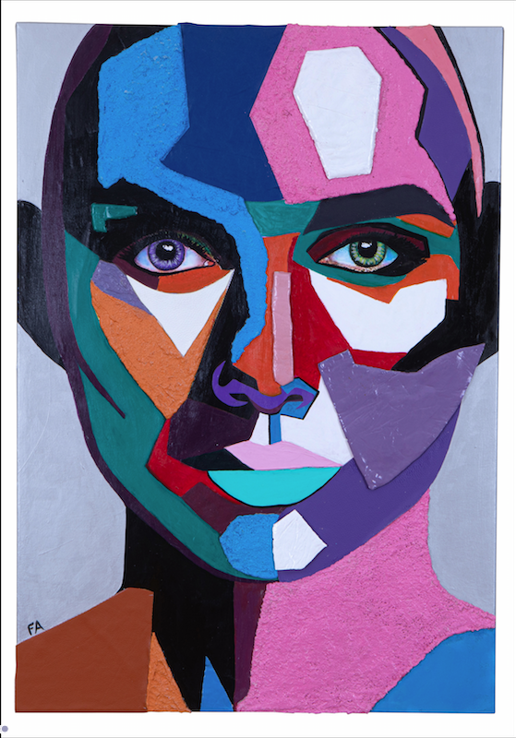

“SERIA IRONIA”
opere di Francesca Agrati

Inaugurazione giovedì 19 ottobre ore 18.30

20 ottobre - 25 ottobre 2023 orario 11-20

ingresso libero

MyOwnGallery/Superstudio -Via Tortona, 27 - Milano

Oltre 20 opere inedite e 1 installazione site specific

Dopo 5 anni, Francesca Agrati torna al pubblico con la mostra personale “SERIA IRONIA”.
Ci si immerge dentro un caleidoscopio pop-surreale in cui l’immagine della donna si compone in un labirinto di personalità, colore, materia e frammenti di vita, che accompagnano l’osservatore in un viaggio fantasmagorico. Il suo tratto distintivo è il dialogo tra immagine, colore ed elementi che si fondono armoniosi grazie alla tecnica dell’addizione pittorica che utilizza già dal 2014, in una continua

fusione tra bi e tridimensionalità. Dirompe la piattezza monotona della tela con elementi scultorei anche a tutto tondo. In mostra sono

presenti opere inedite dal 2018 ad oggi. Il tema centrale delle sue opere sono i ritratti tutti al femminile, dei quali esalta le caratteristiche attraverso un attento studio della figura e con intuito e tecnica, aggiunge elementi materici che donano unicità alle “sue ragazze”. Con vitale consapevolezza, acquisita attraverso l’esperienza di questi anni, realizza una nuova e più matura forza comunicativa che dona al pubblico una visione poliedrica e fantastica del mondo femminile, divenendo la sua vera cifra artistica.
Con questa mostra l’artista vuole rendere, omaggio come nelle precedenti personali, alla versatilità delle donne contemporanee capaci di ricoprire ruoli diversi per ogni occasione con immancabile seria ironia.

Biografia
Francesca Agrati nasce a Milano nel ‘76 in una famiglia di imprenditori illuminati e appassionanti collezionisti d’arte. Ne consegue che fin dall’infanzia Francesca vive e respira l’aria che circonda il mondo dell’arte. Decide di laurearsi in Scienze politiche e per un lungo periodo lavora presso l’azienda di Famiglia, ma parallelamente nel suo atelier dipinge e coltiva con costanza la sua grande passione per la pittura. Studiare, sperimentare, ricercare e plasmare sono i capisaldi del suo operato e sono le doti che l’hanno portata a perfezionare ed a ottenere una grande maestria in varie tecniche artistiche. Nel 2014 arriva alla sua svolta pittorica. Scopre la forza e il fascino esercitato dalla pittura materica. Le sue opere dialogano armoniosamente creando una sinfonia tra colori, materia, immagine fotografica e tela. I soggetti emergono dagli sfondi e dirompono la piattezza bidimensionale della tela con elementi scultorei anche a tutto tondo. I suoi lavori raccontano il tema del ritratto principalmente “al femminile” sul quale l’artista ama sdrammatizzare la serietà quotidiana.
A partire dal 2016 partecipa ad alcune mostre collettive a Firenze, Milano e Torino.
I tempi poi erano maturi per esporre le sue opere in 2 mostre personali.

www.francescagrati.com

Ufficio Stampa e PR
Lavinia Larice Larisch
Mobile 0039 3286840436
Lavinia.larice70@gmail.com

